AUVA-Beachvolleyballturnier 2014

**Spielregeln:**

Es wird nach den [offiziellen internationalen Spielregeln](http://www.fivb.org/EN/Refereeing-Rules/documents/FIVB_Beach_Volleyball_Rules_2013_German_v1.1.pdf) der [FIVB](http://www.fivb.org/) gespielt. (FIVB – Fédération Internationale de VolleyBall – Weltverband)

**Für dieses Turnier gelten folgende Sonderregeln:**

* **Das Obere Zuspiel ist weder zur Annahme noch als Angriff zulässig. D.h. es darf nur der 2. Ball mit oberem Zuspiel gespielt werden, aber nicht über das Netz (auch gewolltes Aufspiel zählt als Fehler)**
* **Jedem Team steht pro Satz ein Time Out zu, wobei jeder Spieler dieses beantragen darf, wenn der Ball „aus dem Spiel“ ist.**
* **Es muss im Feld rotiert werden. Nach Serviceabschlag darf aber die Position im Feld gewechselt werden. Die Servicereihenfolge muss eingehalten werden und beim Serviceabschlag muss wieder jeder auf seinem der Servicereihenfolge entsprechenden Platz stehen!!**
* **Das Spielen mit der offenen Handfläche (Sog. „Schupfen“) über das Netz ist nicht erlaubt.**
* **Das Service von unten darf aus der Hand geschlagen werden.**
* **Die Netzhöhe ist Mixedhöhe, 2,35m.**

Nachstehend ein kleiner Auszug mit eingebauten Abänderungen der Regeln:

**Spielcharakteristik:**

Zwei Teams (jeweils 4 Spieler mit zumindest einem weiblichen bzw. männlichen Teammitglied) spielen auf einem durch ein Netz geteiltem Sandplatz.

Ziel des Spiels ist es, den Ball über das Netz zu spielen, so dass dieser den Boden der gegnerischen Spielhälfte berührt bzw. zu verhindern, dass der Ball den Boden der eigenen Spielhälfte berührt.

Die Teams dürfen den Ball zum Retournieren jeweils maximal dreimal berühren (Blockberührung bereits inbegriffen).

Der Ball wird durch ein Service, das den Ball über das Netz in das gegnerische Feld bringt, ins Spiel gebracht. Der Ballwechsel dauert bis der Ball den Boden berührt, „out“ geht oder ein Team den Ball nicht korrekt retourniert.

Jeweils das Team, welches den Spielwechsel für sich entscheidet, erzielt einen Punkt. Wenn das verteidigende Team den Ballwechsel gewinnt, erzielt es den Punkt und erhält das Servicerecht. In diesem Fall hat die Position des Aufschlägers in diesem Team gewechselt zu werden (Rotation des Aufschlägers im Uhrzeigersinn).

**Wettkampfstätte ausgerichtet auf internationale Turniere**

Bälle: Spielbälle bitte mitbringen!!!

**Rechte und Pflichten der Spieler:**

* Die Spieler haben die Regeln gelesen und verstanden.
* Die Spieler haben die Schiedsrichterentscheidungen zu akzeptieren. Im Zweifelsfall kann eine Erklärung gefordert werden.
* Es ist davon abzusehen, Schmuck oder ähnliche Gegenstände am Körper zu tragen, die zu Verletzungen führen könnten.
* Das Tragen von Brillen erfolgt auf eigene Gefahr.
* Grundsätzlich ist in angemessener Beachvolleyballbekleidung und barfuss zu spielen.

**Zählmodus:**

* **Spielgewinn:** je nach Vorgabe durch die Turnierleitung   
  (2 gewonnene Sätze oder Gewinn des gespielten Satzes)
* **Satzgewinn:** je nach Vorgabe durch die Turnierleitung (Team mit zuerst 21 oder 15 Punkten bei zumindest 2 Punkten Vorsprung auf das gegnerische Team)
* **Punktgewinn:** wenn ein Team das Service vergibt, den Ball nicht retournieren kann oder einen Regelverstoß begeht

**Spielvorbereitung:**

* Servicerecht wird durch Münzentscheidung getroffen (Servicewahl oder Platzwahl)
* Einspielen am Platz mit den Turnierbällen (Zeitrahmen nach Möglichkeit 3 – 5 min.)
* Beim Service haben alle Spieler außer dem Aufschläger innerhalb des Spielfeldes zu sein
* **Die Servicereihenfolge der Spieler muss eingehalten werden. Die Spieler müssen beim Serviceabschlag auf ihrem, der Servicereihenfolge entsprechenden Platz stehen und dürfen erst nach Abschlag die Position wechseln.**

**Das Spiel:**

# Spielstatus

* Spielzugbeginn – nach dem Schiedsrichterpfiff darf serviert werden
* Spielzugende – nach dem Schiedsrichterpfiff, weil ein Regelverstoß vorliegt
* Ball ist „im Spiel“, von Spielzugbeginn bis Spielzugende
* Ball ist „aus dem Spiel“ von Spielzugende bis Spielzugbeginn.
* Ball „In“ – wenn der Ball innerhalb der Spielfeldbegrenzung den Boden berührt
* Ball „Out“ – wenn der Ball außerhalb der Spielfeldbegrenzung den Boden berührt oder irgendetwas außer einer der teameigenen Spieler den Ball berührt oder Teile der Netzanlage außerhalb des Bereiches zwischen den beiden Antennen berührt oder hintereinander öfter als dreimal von einer Mannschaft berührt wird.

# Spielfehler

* Werden mit einem Punkt (gegebenenfalls Servicegewinn) für die gegnerische Mannschaft geahndet.
* Wenn mehrere Spielfehler begangen werden, wird nur der erste geahndet.
* Bei gleichzeitigen Spielfehlern beider Teams wird der Spielzug wiederholt.

# Spielen des Balles

# Ballberührungen

* Jedes Team darf den Ball vor der Retournierung über das Netz maximal dreimal berühren (inklusive Block), wobei der Ball nicht von einem Spieler zweimal direkt aufeinander folgend berührt werden darf **(außer nach dem Block, dann darf dieser Spieler nochmals den Ball berühren)**
* Als Berührungen zählen sowohl absichtliche als auch unbeabsichtigte Berührungen

# Arten der Ballberührung

* Der Ball darf jeden Körperteil berühren
* Der Ball muss „gespielt“ werden und darf nicht gefangen oder geworfen werden. Er kann in jede Richtung abspringen.

Ausnahmen – „gehaltener Ball“ bei gleichzeitigem Schlag zweier gegnerischer Spieler

# Fehler beim Spielen des Balles

* Vier Ballberührungen eines Teams vor Retournierung des Balles über das Netz
* Gehaltener Ball
* Doppelkontakt
* Beim einhändigen Spielen des Balles von unten („Fischen“) gilt dieser als gehalten bzw. geführt.

# Ball am Netz

**Der Ball darf nur über das Netz „gebaggert“ oder „geschlagen“ werden**.

Das Spielen des Balles über das Netz mit einer Hand ist nur mit geschlossener Hand (Faust) erlaubt (ausgenommen der Ball wird „geschlagen“).

# Netzüberquerung des Balls

* Der Ball muss zwischen den beiden Antennen das Netz überqueren
* Der Ball darf das Netz beim Überqueren berühren
* Ein Ball, der aus dem Netz ins eigene Spielfeld zurückgeschleudert wird, darf unter Berücksichtigung der drei Ballberührungen weitergespielt werden.

# Über das Netz greifen

* Beim Blocken darf das Netz übergriffen werden, solange das Spiel des angreifenden Teams nicht gestört wird.
* Ein Spieler darf über das Netz greifen, im Anschluss an seinen Schlag, solange sein Ballkontakt noch im eigenen Spielfeld stattgefunden hat.
* Spieler dürfen das gegnerische Feld betreten, solange dies nicht das Spiel des gegnerischen Teams stört.

# Netzberührung

* Es ist verboten, das obere Netzband oder die Antennen zu berühren!

# Fehler eines Spielers am Netz

* Der Spieler darf den Ball oder den angreifenden Gegner nicht vor bzw. während dessen Angriffs auf der gegnerischen Spielfeldhälfte berühren.
* **Der Spieler berührt das Netz am oberen Netzband**

## Service

Der Ball muss mit einem Schlag eines Armes (Hand) aus dem Servicebereich über das Netz in das gegnerische Feld gespielt werden.

* Erste Service gemäß der Auslosung
* Wenn ein servierendes Team den Punkt gewinnt, hat derselbe Spieler nochmals zu servieren.
* Wenn das verteidigende Team den Punkt gewinnt, hat der in der Servicereihenfolge nächste Spieler (d.h. nicht der zuletzt servierende Spieler) zu servieren
* Der Schiedsrichter darf das Service erst freigeben, wenn der Aufschläger mit dem Ball und die Teams bereit sind.

**Durchführung des Service**

* Der Aufschläger darf vor dem Abschlagen des Balls die Grundlinie nicht berühren, übertreten oder untertreten.
* Der Ball darf erst nach, aber innerhalb von 5“ nach dem Pfiff des Schiedsrichters, abgeschlagen werden.
* Der Ball darf mit einem Arm (bzw. Hand) gespielt werden, nachdem er aufgeworfen oder fallen gelassen wurde.
* **Ausnahme: wenn der Ball nach dem ersten Aufwerfen oder Fallenlassen nicht mehr berührt wird und im Servicebereich den Boden berührt, hat der Spieler die Möglichkeit eines zweiten Service.**

# Servicefehler

* Wenn der Ball nach dem Abschlagen durch den Aufschläger einen Spieler des eigenen Teams berührt oder nicht durch den vorgeschriebenen Bereich über das Netz geht oder auf der gegnerischen Seite „Out“ geht.

## Angriff

# Definition

* Alle Aktionen in Richtung Gegner, ausgenommen Service und Blocken.
* Ein Angriff ist beendet, wenn der Ball das Netz korrekt zum Gegner überquert.
* Jeder Spieler darf angreifen, solange er seine Ballberührung im eigenen Spielfeld beendet.

# Fehler beim Angriff

* Der Ball wird im gegnerischen Feld geschlagen
* Der Ball wird ins „Out“ geschlagen
* Der Ball wird beim abschließenden Schlag mit den Fingern gesteuert („open-handed tip or dink“)
* Das gegnerische Service wird direkt über dem Netz zurückgeschlagen
* Der Ball wird nach dem Zuspiel durch einen Teamspieler nicht im rechten Winkel zur Schultergürtelachse über das Netz gespielt.

## Block

Blocken ist das nahe am Netz, über das Netz reichen der Hände, um einen Ball abzuwehren.

„**Nach dem Block darf der Spieler, welcher den Ball berührt hat, den Ball gleich wieder berühren. (Sind jedoch 2 Berührungen)“**

# Blocken auf der gegnerischen Spielfeldseite

Der blockende Spieler darf beim Übergreifen des Netzes den Gegner nicht stören, bis dieser seinen Schlag angebracht hat.

# Blockberührung

* Die Blockberührung zählt zu den drei erlaubten Ballkontakten.
* Gleichzeitige Mehrfachberührung des Balls während des Blocks im Rahmen einer Blockaktion wird nur als eine Ballberührung gezählt.

# Blockfehler

* Der blockende Spieler berührt den Ball auf gegnerischem Spielfeld vor bzw. während des Angriffsschlags oder er berührt das Netz.
* Ein Spieler blockt das gegnerische Service.
* Der Ball geht vom Block ins „Out“.

## Weitere Spieldetails

# Time Out

* Spielunterbrechung für 30“
* Es ist pro Team ein Time Out pro Satz möglich
* Das Time Out darf nur während der Ball „aus dem Spiel“ ist beantragt werden.

# Seitenwechsel

* Die Teams wechseln nach jeweils 7 Punkten (3 Satz 5 Punkte) die Seiten

# Spielpausen

* Nach einem Satz wird eine Pause von 1´ eingehalten (inklusive Seitenwechsel)

# Schiedsgericht

* **Der Schiedsrichter wird im Wesentlichen vom Verliererteam für das nachfolgende Spiel gestellt.**
* **Der Schreiber sowie der Zähler für das nachfolgende Spiel werden ebenso vom Verliererteam gestellt.**

# Turnierleitung

Entscheidungen bezüglich des Zählmodus, der Spielzeitpunkte und „endgültiger“ Spielentscheidungen werden durch die Turnierleitung getroffen und laufend am Court mittels Durchsagen bekannt gegeben.

### Anhang

## Korrekter Block

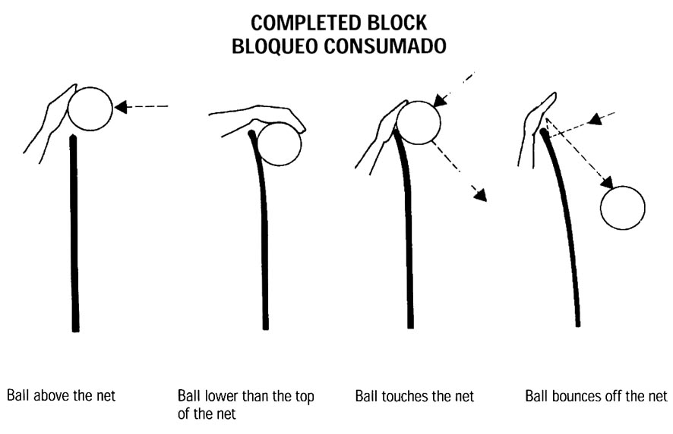

## Schiedsrichterzeichen

|  |  |
| --- | --- |
| Ball zum Service freigegeben | **Service** |
| Servicerechtzuweisung | **Servicerecht** |
| Seitenwechsel | **Seitenwechsel** |
| Auszeit | **Time Out** |
| Satz bzw. Spielende | **Satzende** |
| Ball nicht korrekt aufgeworfen oder fallen gelassen beim Service | **Aufwurffehler** |
| Sichtbehinderung | **Sichtbehinderung** |
| Ballberührung | **Ballberührung** |
| Ball im Spielfeld | **Ball In** |
| Ball außerhalb des Spielfeldes | **Ball Out** |
| Ball geführt gespielt | **Geführter Ball** |
| Doppelberührung des Balles | **Doppelkontakt** |
| 4 Ballberührungen eines Teams infolge | **4 Berührungen** |
| Netzberührung durch einen Spieler | **Netzberührung** |
| Unerlaubter Netzübergriff | **Übergriff** |
| Fehler im Angriffsspiel | **Angriffsfehler** |
| Übertritt auf das gegnerische Spielfeld | **Behinderung** |
| Fehler beider Teams mit Wiederholung des Balles | **Wiederholung** |